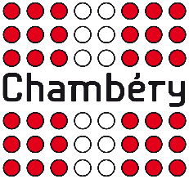

**Discours de Thierry Repentin**

**à l’occasion de l’inauguration de l’école Vert Bois**

**le 06 juin 2025 à 11h00**

**École Vert Bois à Chambéry**

*Seul de prononcé fait foi*

**Monsieur le Recteur d’académie,**

**Madame la Préfète,**

**Mesdames et Messieurs les élus,**

**Monsieur le Directeur académique,**

**Madame l’inspectrice de l’Education nationale,**

**Monsieur le Directeur de l’école élémentaire Vert Bois,**

**Madame la Directrice de l’école maternelle Vert Bois,**

**Madame la principale du collège Côte Rousse**

**Chères équipes pédagogiques,**

**Mesdames et Messieurs,**

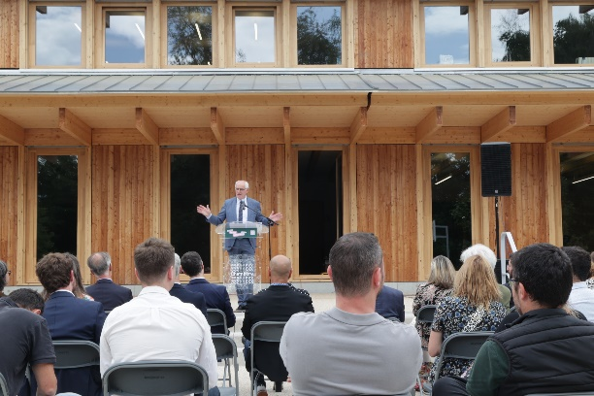3 ans, 10 mois et 30 jours. 3 ans, 10 mois et 30 jours, c’est le temps qu’il a fallu pour découvrir cette nouvelle école que vous admirez derrière moi. Tout commence le 7 juillet 2021 où une école provisoire dans des bâtiments modulaires est créée afin d’accueillir les élèves de l’élémentaire, le temps des travaux. Puis, la démolition de l’ancienne école élémentaire en février 2022, pour laisser place au chantier de construction de l’école, jusqu’à l’ouverture de ses portes en novembre 2024, qui a permis à son tour de démarrer la démolition de l’ancienne école maternelle, qui est restée opérationnelle tout au long des travaux. Cette dernière démolition permettant enfin de réaliser, en son lieu et place, les travaux de la cour maternelle et des abords de l’école.

Quel plaisir, quelle fierté d’être réunis aujourd’hui pour inaugurer officiellement l’école Vert Bois, au cœur des Hauts-de-Chambéry, en lisière du parc du Talweg, 3 ans, 10 mois et 30 jours après le premier coup de pioche.

* * *

Dois-je le rappeler, depuis la loi Ferry de 1881, l’école primaire est communale. La commune a la charge des écoles publiques ; elle gère la construction, la reconstruction, l’extension, l’entretien, les grosses réparations, l’équipement et le fonctionnement des établissements dont elle est propriétaire. Elle intervient, par ailleurs, dans la définition de la carte scolaire, que nous avons voulu ici la plus mixte possible. Aujourd’hui, c’est une école nouvelle - il ne s’en construit pas sous chaque mandat - que nous inaugurons ensemble.

Avec l’adjointe au maire chargée de l’éducation Lydie Mateo, mais aussi avec l’ensemble de notre équipe municipale, cette question de l’éducation est une priorité et une préoccupation absolument essentielle de notre mandat. C’est pourquoi nous avons décidé d’y consacrer autant de moyens depuis 2020.

Pour un Maire, cette inauguration marque une étape importante : celle d’un projet ambitieux porté de longue date, qui a vu passer plusieurs mandats municipaux, et un engagement commun à toutes celles et tous ceux qui ont contribué à ce chantier pour offrir à nos enfants l’école qu’ils méritent. Je mesure la chance d’inaugurer une école, un lieu si hautement symbolique pour les élus républicains que nous sommes, car une telle inauguration n’est pas donnée à tous les maires, ou à toutes les équipes municipales. A Chambéry, la dernière école inaugurée était Madeleine Rebérioux, par le Maire de l’époque Louis Besson.

Chacun, dans ce quartier, a une histoire avec cette école. Chacun d’entre nous j’en suis sûr gardons des souvenirs ancrés de son école d’enfance, nous sentons liés pour toujours avec l’école qui nous a vu grandir. Cette nouvelle école marquera, à son tour, des générations et des générations d’enfants pour les décennies à venir, comme l’ancienne école a marqué des générations et des générations de familles dans les décennies précédentes.

Il a été fait le choix audacieux, mais nécessaire, de reconstruire intégralement ce bâtiment, initialement édifié en 1972, devenu vétuste et inadapté. Le résultat est sous nos yeux : chacun a pu constater - durant la visite réalisée par notre architecte - la qualité du travail réalisé. Chacun a pu constater une école maintenant spacieuse, lumineuse et agréable à vivre. La beauté de ses cours d’écoles qui surplombent le parc du Talweg. On envie les élèves…

Je tiens, en mon nom personnel, au nom de la municipalité et au nom de tous les utilisateurs de l’école, à remercier et à féliciter tous les corps de métier qui ont travaillé sur ce chantier et tous les partenaires de cette opération sans qui rien n’aurait pu être réalisé.

J’ai une pensée pour l’ancien directeur général de l’ANRU rencontré en 2020 auprès de qui j’ai obtenu 10M€ supplémentaires pour le quartier et pour Vert Bois.

* * *

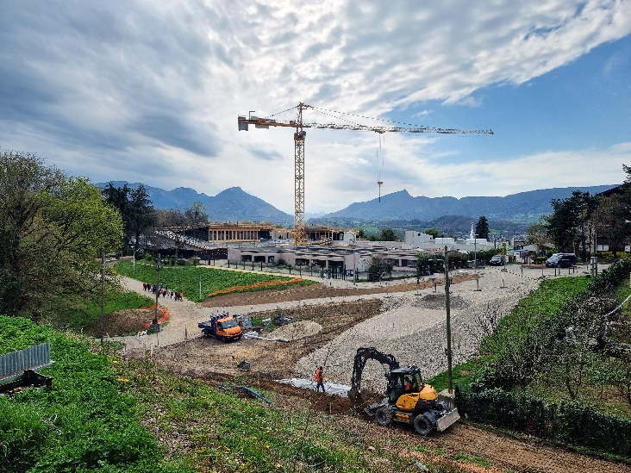Grâce au travail du cabinet d’architectes grenoblois Brenas Doucerain, nous découvrons aussi un établissement exemplaire en matière écologique, certifié Énergie Positive et Réduction Carbone E3 C1. Avec ses matériaux biosourcés locaux – une grande partie du bois d’ossature est labellisé Bois des Alpes, et le bardage bois désormais si caractéristique de cette école est quant à lui en mélèze d’Auvergne –, cet établissement scolaire représente notre engagement concret pour la transition écologique.

A ce sujet, permettez-moi aussi de souligner la transformation formidable de ces deux cours d'école. Contraint par les effets du changement climatique et la prise de conscience qu’il induit, notre rapport à la nature - y compris en milieu urbain - est en train d’évoluer. La présence en ville de ces grands plateaux bétonnés, de ces espaces où la végétation est quasiment absente, ne font plus sens. Chacun mesure également combien la cours d’école revêt une dimension pédagogique évidente et ne peut donc être un angle mort, au sein même de l’école, de la démarche éducative. C’est la raison pour laquelle nous avons lancé un ambitieux programme de végétalisation des cours d’école depuis 2020.

Aujourd’hui, nous laissons place à la végétation, aux copeaux de bois, au sable, aux arbres. Les deux cours de Vert Bois sont respectivement les 14ème et 15ème cours végétalisées des écoles de Chambéry. Un travail initié en 2020 et pour lequel nous consacrons en moyenne chaque année 600 000 euros du budget municipal. Ces espaces ont pour vocation première d’apporter de la fraîcheur, notamment aux heures les plus chaudes, pour la récréation de l’après-midi lorsque le soleil est encore très haut.

Cet été encore, nous réaliserons les deux cours des écoles Pasteur au Laurier et Combes non loin d'ici, portant ainsi à 17 le nombre total de cours réalisées, soit la moitié des cours d'écoles de Chambéry en un seul mandat.

* * *

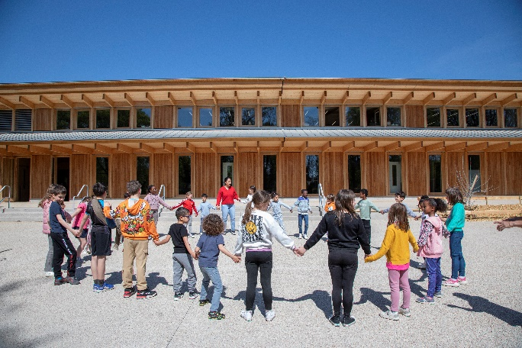Mais, inaugurer un nouvel établissement scolaire, c’est inaugurer bien plus qu’un bâtiment : l’école est un pilier de notre République, peut-être parfois le dernier. La présence de la République, elle s’incarne dans les bâtiments publics. Elle est le pilier de l’égalité qui traduit la promesse républicaine de l’émancipation et de la mobilité sociale. En investissant dans l’éducation, particulièrement dans ce quartier prioritaire, nous donnons à chaque élève, quelles que soient ses origines sociales ou familiales, les outils pour réussir, pour s’émanciper, pour devenir un citoyen libre, éclairé et autonome.

L’école républicaine est le lieu où se réalise concrètement le principe d’égalité. Elle est ce creuset où chaque enfant, par son travail et par l'accompagnement des enseignants et des agents des écoles, peut accéder à un avenir meilleur, choisir sa vie et non la subir. L’éducation est la plus puissante des armes vers l’émancipation.

Danton avait cette formule dans son discours sur l'Éducation, en 1793, alors que la France inventait un tout nouvel ordre social : « Après le pain, l’éducation est le premier besoin du peuple. ». Investir dans l'école, c'est croire profondément dans l’avenir, c’est croire en la force de l'émancipation individuelle et collective. Investir dans l’école, c’est investir dans notre capacité à conjurer le déterminisme social.

C’est à l’école que nous construisons une société du progrès, parce que c’est à l’école que le progrès se construit. Le progrès scientifique, par la diffusion de la culture scientifique et de l'esprit critique. Le progrès social, par la valorisation du mérite plutôt que de l’origine sociale. Le progrès démocratique, par la formation de citoyens éclairés, capables de jugement critique. Le progrès culturel, par la promotion de la diversité culturelle et de l’ouverture au monde.

C’est aussi à l’école que l’on apprend qu’il y a du vrai et du faux. Qu’il existe des faits avérés et des connaissances fiables, établies par la méthode scientifique et l’examen critique. En 2025, nous vivons dans un contexte particulièrement troublé, où la vérité est souvent contestée, fragilisée par la prolifération de fausses informations et par une défiance croissante envers les institutions.

Si l’école ne remplit plus ce rôle essentiel, si elle ne transmet plus la capacité à distinguer le vrai du faux, alors c’est le relativisme qui prend place. Et derrière ce relativisme s’installe rapidement le complotisme, avec ses croyances irrationnelles, ses fantasmes destructeurs et ses replis dangereux. Derrière ce complotisme se dessine alors la destruction même de toute possibilité d’organiser sereinement la vie en société, en temps de crise comme en temps de paix. Enfin, c’est la résurgence de tous les obscurantismes que nous risquons de voir réapparaître.

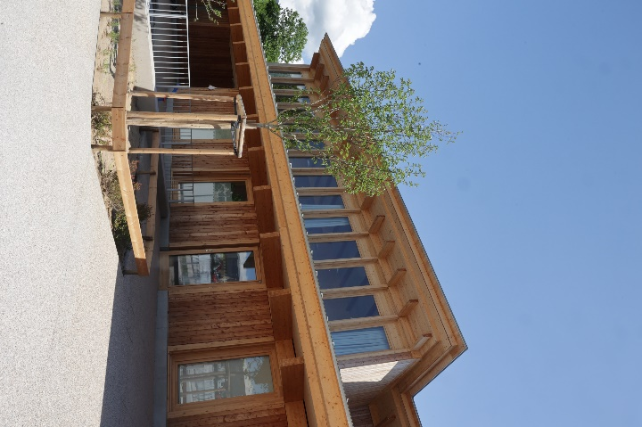L’école, enfin, est le lieu où nos enfants apprennent à vivre ensemble. C’est à l’école que se construit le respect de l’autre, de ses différences, de ses opinions, de son histoire. C’est là qu’on apprend la coopération, le débat, l’empathie, la solidarité. C’est là, aussi, que doivent se transmettre les principes d’égalité entre les filles et les garçons, les valeurs d’inclusion avec ses camarades porteurs de handicap. L’école n’est pas seulement un espace d’instruction, c’est un lieu de socialisation fondamental, où grandissent les futurs citoyens, capables de faire société ensemble.

Voilà pourquoi investir dans l’école aujourd’hui, c’est protéger notre société, préserver la démocratie, et garantir aux futures générations un cadre serein où règne la raison, le dialogue et le respect de la vérité. Voilà pourquoi l’école Vert Bois incarne à la fois notre ambition et notre espoir, voilà pourquoi la Ville de Chambéry a investi sur ses deniers, 11,8M€ sur les 17,6M€ consacrés à cette école.

* * *

L’école Vert Bois incarne précisément cette ambition.

Mais ce projet dépasse largement le cadre éducatif : il est au cœur d’une dynamique urbaine profonde. Avec le renouvellement du quartier Nord des Combes, l’école devient le point d’ancrage d'une transformation durable, améliorant les espaces publics, favorisant les mobilités douces et renforçant la mixité sociale. Changer l'école, c'est changer le quartier ; changer le quartier, c'est changer la vie. Ici, nous investissons 48 millions d’euros avec Cristal Habitat pour la transformation profonde du quartier Nord des Combes, pour en faire un éco-quartier, pour créer de nouveaux logements : 147, dont 67 en accession, et pour en réhabiliter 465. Vous l'avez vu : nous investissons aussi massivement pour rénover les espaces publics, pour en faire des lieux sûrs, de rencontre et de lien social.

* * *

Je vous l’ai dit, cette municipalité a décidé de donner la priorité à l’éducation. Cela s’illustre à plusieurs titres.

Par exemple, dès le début de ce mandat, nous avons lancé un ambitieux travail d’Éducation Artistique et Culturelle. Grâce au dispositif municipal « Kézaco », mis en place en 2021 et reconnu par le label national « 100 % EAC » début 2024, chaque enfant, dès le plus jeune âge, bénéficie d’un accès privilégié à la culture.

La priorité à l’éducation, elle s’illustre également par la démarche de la Cité Éducative, portée par la Caisse des écoles que nous avons créée en 2022. Cette initiative représente une alliance forte et durable entre la Ville, la Préfecture, l’Éducation nationale, les associations, mais aussi les familles et les habitants des quartiers prioritaires de la politique de la ville.

Depuis 2022, cette Cité Éducative, unique en Savoie, a mis en place plus de 155 actions collectives concrètes spécifiquement destinées aux enfants et aux jeunes des quartiers prioritaires, grâce à un financement annuel significatif de 350 000 euros.

* * *

J’ai déjà beaucoup parlé, en ce jour inaugural, de l’école en général, de son importance et de son rôle indispensable dans notre société. Mais permettez-moi, avant de terminer, de saluer chaleureusement la communauté enseignante, qui fait vivre au quotidien cette école.

Mesdames et Messieurs les enseignants, vous incarnez chaque jour, par votre engagement exemplaire, les valeurs les plus nobles de notre République. Vous contribuez à atteindre l’objectif fondamental de l’école républicaine, cet objectif exigeant, qui consiste, au-delà de la simple transmission des savoirs, à former de futurs citoyens éclairés.

Nous savons, nous élus locaux, combien cette mission est souvent complexe. Vous êtes parfois confrontés à la violence, aux incivilités. Vous devez exercer votre métier dans des conditions parfois difficiles, faire face à la solitude de la fonction, au quotidien, dans vos classes. Mais soyez assurés que nous mesurons pleinement l’importance de votre travail, et que la commune de Chambéry sera toujours à vos côtés pour vous soutenir, pour améliorer les conditions d’exercice de votre métier, et pour valoriser votre engagement indispensable auprès des jeunes générations.

A vos côtés se tiennent les nombreux agents qui interviennent aussi auprès des enfants chaque jour : les ATSEM, les personnels techniques, les agents de restauration, les agents d’entretien, les coordinateurs et coordinatrices des écoles, les animateurs et animatrices périscolaires, les AESH…

Merci infiniment, au nom de Chambéry, pour votre précieux travail et votre dévouement au service de l’éducation et de notre avenir commun.

Je termine en remerciant chaleureusement tous les acteurs de cette réussite : les équipes pédagogiques, les personnels municipaux, les partenaires financiers – l’État (4,2M€), la Région (2,1M€), l’Union européenne (1,3M€), le Département (250 000 €). Demain, la fête continuera ici-même, ouverte à tous les habitants. Parce que l’école Vert Bois est un lieu ouvert, un lieu vivant, où chacun doit pouvoir se sentir chez soi.

Je vous remercie pour votre présence nombreuse qui témoigne de l’importance majeure de l’ouverture de cette nouvelle école à Chambéry.